dr hab. Maciej Matyka

Karol Pichurski

321663

ISSP II

# Modelowanie Komputerowe

## Lista 1

Zadanie 2

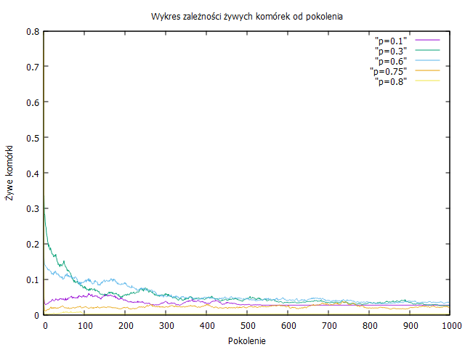

Czy wydaje Ci się on poprawny i dlaczego?

odp: Wyniki wyglądają na poprawne patrząc na wykres z ilością komórek zależną od początkowego p0. Przy dużym p0 komórki giną ze względu na zbyt dużą ilość a przy małych zostaje ich mała liczba po pewnej liczbie pokoleń. Wartości p0 zbiegają do 0,05 gęstości żywych komórek w układzie.

Jakie są skrajne przebiegi g(0.05) i g(0.95) i czy są zgodne z intuicją?

odp: Przy g=0,05 komórki mają tylko parę pokoleń po czym zostaje ich pewna ilość, a przy g=0,95 wszystkie komórki giną w pierwszym pokoleniu we względu na ich zbyt dużą ilość. Oba przebiegi wydają się poprawne.

Zadanie 3

L=10 0.00182147193225698631

L=100 0.00026209716194113962

L=200 0.00004832442512080455

L=500 0.00001912084342295877

L=1000 0.00000302851217672329

Czy i jak zmienia się popełniany błąd w zależności od wielkości układu?

odp: Wraz z zwiększaniem planszy nasz błąd znacznie się zmniejsza.